CAMERA FILM præsenterer

KONGENS VALG
AF ERIK POPPE

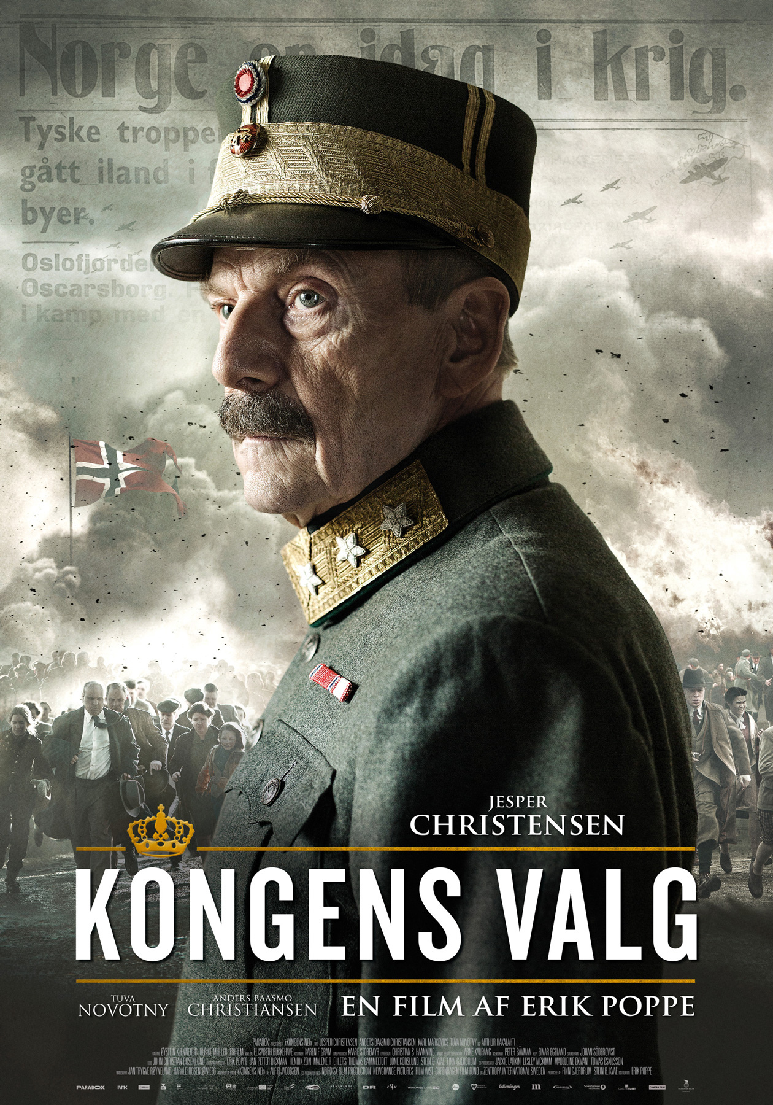

Danmarkspremiere den 2. februar
Kort synopsis

En formidabel Jesper Christensen står i centrum som Kong Haakon VII i årets norske Oscar-kandidat, der udspiller sig over tre højdramatiske dage i april 1940. Her forsøger den tyske militærmagt at besætte Norge, på samme måde som de formåede i Danmark. Men Kong Haakon insisterer på at mærke det norske folks knægtende modstand og nægter at kapitulere. Alligevel må kongehuset rømmes, og den kongelige familie flygter nordpå med tog skarpt forfulgt af tyske fly og kampklare soldater. Kronprinsesse Märtha (Tuva Novotny) rejser med børnene til Sverige, mens Kong Haakon og Kronprins Olav (Anders Baasmo Christiansen) bliver i landet. I samråd med den stadig mere undvigende regering overvejer de, hvorvidt de skal konfrontere fjenden eller overgive sig betingelsesløst.

Lang synopsis

I begyndelsen af ’Kongens valg’ fortæller filmens fortekster de uindviede, at Norge i 1905 demokratisk valgte den danske prins Carl (der efterfølgende skiftede navn til Kong Haakon VII) som deres kommende konge. Befolkningen havde efter opløsningen af unionen med Sverige samme år besluttet at fungere som monarki, og valget faldt på den danske prins, der allerede sammen med sin engelske hustru, havde sikret arvefølgen med lille prins Olav. Dette udgangspunkt er vitalt for Erik Poppes storladne historiske drama. For netop folkets stemme betyder noget for kongen.

’Kongens valg’ forløber over tre gruopvækkende døgn i april 1940, hvor Norge ligesom Danmark endte med at blive besat af de tyske tropper. Men selvom udfaldet vil være velkendt for de fleste, så formår Poppe ved at følge situationen og den dramatiske udvikling time for time at forlene filmen med en intens spænding. Fra usikkerheden på Oscarborgs fæstning, hvor Oberst Birger Eriksen beordrer angreb mod de invaderende tyskere og dermed dræber 1.000 af Hitlers soldater, over den resignerende og kompromissøgende regering med statsminister Nygaardsvold og udenrigsminister Koht i spidsen, til kongens endelige beslutning om ikke at overgive sig til den nazistiske overmagt.

Kong Haakon (spillet af en overbevisende Jesper Christensen) er meget vellidt af både sit folk og sine nærmeste. Han har et nært forhold til både sin søn, Kronprins Olav (inkarneret af Anders Baasmo Christiansen, en af Norges største filmstjerner), dennes hustru, Kronprinsesse Märtha (Tuva Novotny) og sine tre børnebørn - heriblandt den siddende Kong Harald, som han i filmens begyndelse opsøger til en hurtig omgang vinterlig gemmeleg i haven. Men alvoren lurer lige under den uskyldige leg. Mens han forsøger at få telefonkontakt til sin bror, den danske Kong Christian X, får Kong Haakon at vide, at tyske tropper er på vej ind i Oslofjorden.

Poppe kunne have gået linen ud og tegnet et pompøst og heroiserende billede af en konge, der formår at træffe svære, men nødvendige beslutninger. Men det er ikke instruktørens ærinde. I Jesper Christensens subtile og nuancerede skildring af Kong Haakon ses kongens store kvaler. Hans indre kamp i forhold til det nødvendige valg ekspliciteres i mødet med den utålmodige søn, der ikke forstår sin fars vaklen. Det er særligt i spændingen mellem Kong Haakon og Kronprins Olav – og i samspillet mellem Christensen og Baasmo Christiansen – at ’Kongens valg’ bliver levende. Poppe har selvsagt ikke kunnet vide, hvad de har diskuteret i deres private samtaler, men det virker troværdigt og sandsynligt inden for filmens rammer.
Da kongefamilien og regeringen flygter fra Oslo, intensiveres angrebene fra tyskerne. Tilbage i Oslo sidder den tyske diplomat Curt Bräuer (Karl Markovics) og får ordrer direkte fra Hitler til at forhandle med kongen. I Oslo skal der indsættes en kupregering under ledelse af Vidkun Quisling, som er mislidt i den norske befolkning. Siger kongen nej, er krigen uundgåelig. Men selvom Kong Haakon må se sin svigerdatter og børnebørn tage flugten til Sverige, og på klos hold opleve, hvordan bomberne falder, træffer han det svære valg om at byde overmagten modstand.

Det er Bräuer, der får dette nej smidt i ansigtet i en sitrende scene, hvor den 67-årige konge oser af foragt. Typisk for Poppes instruktion er filmens karakterer mangefacetterede. Det tyske sendebud Bräuer vil helst bare forhandle sig til fordragelighed, men knuses af naziregimets ultimative krav. Han er på ingen måde en entydig usympatisk figur, men bare et menneske, der handler efter bedste beskub.

Med ’Kongens valg’, der er shortlistet til en Oscar for bedste ikke-amerikanske film, har Erik Poppe (’A Thousand Times Good Night’, 2013 og ’De usynlige’, 2008) skabt et stykke moderne, norsk nationalromantik renset for leflende sentimentalitet og opstyltede heltebilleder. Poppes faste fotograf John Christian Rosenlund står for den overbevisende billedside, mens Johan Söderqvist (’Lad den rette komme ind’, 2008 og ’Efter brylluppet’, 2006) har begået det dramatiske soundtrack.
Instruktørfilmografi

- Kongens valg (2016)
- A Thousand Times Good Night (2013)
- De usynlige (2008)
- Hawaii, Oslo (2004)
- Schpaaa (1998)

Credits

Jesper Christensen Kong Haakon VII
Anders Baasmo Christiansen Kronprins Olav
Tuva Novotny Kronprinsesse Märtha
Erik Hivju Birger Eriksen
Karl Markovics Curt Bräuer
Katharina Schütter Annelise Bräuer
Arthur Hakalahti Fredrik Seeberg

Klip Einar Egeland
Kamera John Christian Rosenlund
Originalmusik Johan Söderqvist
Manuskript Harald Rosenløw-Eeg og Jan Trygve Røyneland
Instruktion Erik Poppe
Producere Finn Gjerdrum og Stein B. Kvae

Originaltitel Kongens nei
Længde 133 minutter
Land/år Norge/2016

www.camerafilm.dk

